БРЯНСКИЙ ГОСУДАРСТВЕННЫЙ УНИВЕРСИТЕТ ИМЕНИ АКАДЕМИКА
И.Г. ПЕТРОВСКОГО
Институт экономики, истории и права
Финансово-экономический факультет
Кафедра бухгалтерского учета и налогообложения

УПРАВЛЕНИЕ ФЕДЕРАЛЬНОЙ АНТИМОНОПОЛЬНОЙ СЛУЖБЫ ПО БРЯНСКОЙ ОБЛАСТИ

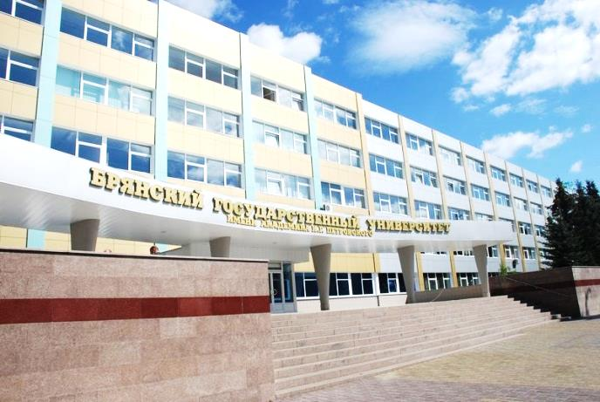

НАЦИОНАЛЬНАЯ НАУЧНО-ПРАКТИЧЕСКАЯ КОНФЕРЕНЦИЯ С МЕЖДУНАРОДНЫМ УЧАСТИЕМ
«Конкурентная политика в РФ. Реализация конкурентной политики в Брянской области»

язык конференции: русский, английский

20 АПРЕЛЯ 2022 г.

БРЯНСК 2022
ОРГАНИЗАЦИОННЫЙ КОМИТЕТ КОНФЕРЕНЦИИ

Лупоядова Лариса Юрьевна – первый проректор по учебной работе Брянского государственного университета им. акад. И.Г.Петровского, д.п.н., профессор

Ведерников Сергей Александрович – Руководитель Управления Федеральной антимонопольной службы по Брянской области

Ковалёва Наталья Николаевна – декан финансово-экономического факультета Брянского государственного университета им. академика И.Г.Петровского, к.э.н., профессор

Мельгуй Андрей Эдуардович – заведующий кафедрой «Бухгалтерский учет и налогообложение» Брянского государственного университета им. академика И.Г. Петровского, к.э.н., доцент

Машков Сергей Викторович – председатель Общественного совета при УФНС России по Брянской области

Цель конференции – публикация результатов научных исследований студентов, преподавателей, работников финансово-контрольной сферы, обмен научными результатами и практическим опытом, поиск решения современных проблем при формировании и реализации конкурентной политики в рамках действующего антимонопольного законодательства.

К участию в конференции приглашаются студенты и преподаватели высших учебных заведений, работники финансово-контрольной сферы.
Материалы конференции будут опубликованы в электронном сборнике научных трудов.
Авторы опубликованных работ получат электронную версию сборника и сертификата участника конференции. Статьи размещаются в базе РИНЦ.

Контактная информация оргкомитета

Электронная почта: kafedrabuin@yandex.ru
тел. +7-900-699-12-76
Мельгуй Андрей Эдуардович

Для участия в конференции необходимо в адрес оргкомитета до 20 апреля 2022 г. направить:
- заявку на публикацию в электронном сборнике (см. образец)
- текст статьи

Участие в конференции бесплатное

ЗАЯВКА НА УЧАСТИЕ

Фамилия_______________________________
Имя___________________________________
Отчество ______________________________
Учёная степень, учёное звание, место работы, обучения, должность___________
Название работы_________________________
Номер и наименование секции_____________
Точный адрес и индекс для переписки_______
Телефон________________________________
E-mail__________________________________
НАПРАВЛЕНИЯ РАБОТЫ КОНФЕРЕНЦИИ

Секция 1. Научные подходы к развитию конкурентного права и антимонопольного регулирования. (Ответственный – Ермакова Л.В., к.э.н., доцент кафедры бухгалтерского учета и налогообложения)

Секция 2. Практические особенности проведения закупок для обеспечения государственных и муниципальных нужд, отдельных видов юридических лиц. (Ответственный – Кузнецова О.Н., к.э.н., доцент кафедры бухгалтерского учета и налогообложения)

Секция 3. Пределы вмешательства антимонопольных органов в бизнес: теория и практика. (Ответственный – Дедова О.В., к.э.н., доцент кафедры бухгалтерского учета и налогообложения)

Секция 4. Проблемы и перспективы развития конкурентной политики в Брянской области. (Ответственный – Дворецкая Ю.А., к.э.н., доцент кафедры бухгалтерского учета и налогообложения)

ТРЕБОВАНИЯ К ОФОРМЛЕНИЮ СТАТЕЙ

К публикации принимаются статьи объёмом не менее 3 и не более 6 страниц печатного текста, включая список литературы. Формат текста MSWord, шрифт Times New Roman, размер шрифта - 12 pt, межстрочный интервал - одинарный, абзац - 1,25 см, выравнивание по ширине, размеры полей - 2,0 см, автоматическая расстановка переносов, ориентация страницы - книжная, размер бумаги - А4. Редактор формул – MSEquation 3.0. В тексте обязательны ссылки на рисунки и таблицы. Название таблиц и рисунков - по ширине с абзацного отступа. Слово таблица и рисунок пишется полностью, а после номера через тире – название (название таблицы пишется над таблицей, название рисунка – под ним). В таблицах допускается шрифт 10-12 pt. Не допускается оформление таблиц и графиков в виде целостного (не редактируемого) рисунка или фотографии. Ссылки на использованные источники следует оформлять в квадратных скобках на соответствующий источник в списке литературы: [1]. Список использованных источников должен формироваться согласно последовательности нумерации ссылок в тексте.
Индекс универсальной десятичной классификации (УДК) – прописывается слева в верхнем углу статьи обычным шрифтом. Индекс УДК должен соответствовать заявленной теме. Если тема комплексная, то используются несколько индексов УДК разделенных знаком двоеточия (:).
Для определения УДК можно использовать следующие ссылки:
- http://teacode.com/online/udc/
- http://www.naukapro.ru/metod.htm
Далее через 1 интервал располагается название статьи. Название статьи оформляется по центру страницы заглавными буквами 12 pt.
Затем с абзацного отступа курсивом пишется фамилия авторов с инициалами. На следующей строке название образовательного учреждения и в скобках: город, страна.
Далее отступив одну строку, пишется «Аннотация» ‒ по ширине строки. Объём аннотации ‒ 200–500 знаков (с пробелами) на русском и английском языке.
Затем необходимо написать ключевые слова (5-10 слов и словосочетаний). Ключевые слова и словосочетания перечисляются в алфавитном порядке.
Далее через 1 интервал – название статьи, сведения об авторе, аннотация, ключевые слова приводятся на английском языке.
Далее через 1 интервал – текст статьи. После основного текста через 1 интервал печатается список литературы – не менее 2-х и не более 10 источников.
В конце статьи приводятся сведения об авторах (см. пример оформления).
Все поступающие статьи проходят внутреннюю проверку на соответствие тематике и оригинальность результатов, проверяются на заимствование из открытых источников, оригинальность статьи должна составлять не менее 75 % (справка на проверку в системе Антиплагиат прилагается к статье).

Пример оформления статьи
УДК 657.1

НАЗВАНИЕ СТАТЬИ

Иванов И.И.
Брянский государственный университет им. академика И.Г. Петровского (г. Брянск, Россия)
или
Иванов И.И., Сергеев С.С.
Брянский государственный университет им. академика И.Г. Петровского (г. Брянск, Россия)

Аннотация.

Ключевые слова:

ARTICLE TITLE

Yvanov Y.Y.
Bryansk State University named after academician I.G. Petrovsky (Bryansk, Russia)
или
Yvanov Y.Y., Sergeyev S.S.
Bryansk State University named after academician I.G. Petrovsky (Bryansk, Russia)

Abstract.

Keyword:

Текст статьи (на русском или английском языке)

Список литературы:

1. Федеральный закон «О контрактной системе в сфере закупок товаров, работ, услуг для обеспечения государственных и муниципальных нужд» от 05.04.2013 N 44-ФЗ (последняя редакция).
2. Основы внутреннего контроля / под ред. Н.Н. Волкова. М.: ИНФРА-М, 2021. 250 с.
4. Коробицын М.В. Конкуренция как фактор экономического роста. Пути повышения конкурентоспособности предпринимательской деятельности // Московский экономический журнал. 2019. № 1. С. 628-634.
5. Налог на добавленную стоимость (НДС) [Электронный ресурс] // Сайт ФНС России. URL: https://www.nalog.ru/rn32/taxation/taxes/nds/.

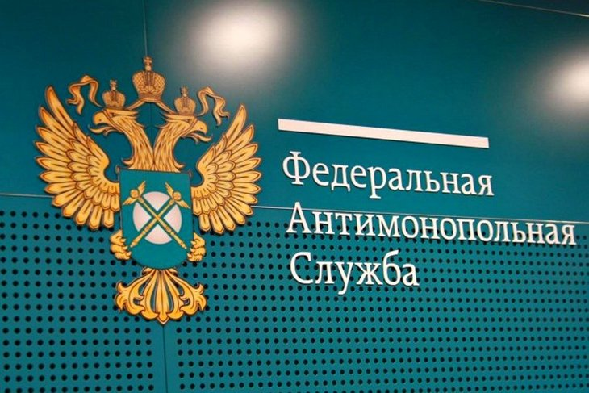

Пример оформления сведений об авторе
Информация об авторах:
Савельева Н.Н., ООО «Восход» (г. Брянск), главный бухгалтер. E-mail: snn75@mail.ru.
Saveleva N.N., LLC "Vizhny" (Bryansk), chief accountant. E-mail: snn75@mail.ru.

Голубева Вера Алексеевна, Брянский государственный университет имени академика И.Г. Петровского, кандидат экономических наук, доцент кафедры «Бухгалтерский учёт и налогообложение». E-mail: golub4832@mail.ru.
Golubeva Vera Alekseevna, Bryansk State University named after academician I.G. Petrovsky, candidate of economic sciences, associate professor of «Accounting and taxation». E-mail: golub 4832@mail.ru.

Колоскова Мария Сергеевна, Оренбургский государственный университет, студентка направления подготовки «Экономика», профиль «Бухгалтерский учёт, анализ и аудит», 3 курс. E-mail: Kolos2000@mail.ru.
Koloskova Maria Sergei, Orenburg State University, student of training direction «Economics», profile «Accounting accounting, analysis and audit», 3 course. E-mail: Kolos2000@mail.ru.

